**Economie Semaine 1**

**Les acteurs de l’economie sont :**

* **Les ménages**
* **L’Etat**
* **Les entreprises**
* **Les banques**

L’économie étudies la consommation (choix de consommation de revenus) , production (que produire, comment le produire, avec quoi..) et répartition (comment l’argent est utiliser ou repartit après un achat( **circuit économique**)).

Quand le circuit économique ralentit c’est qu’il y a moins d’argent en circulation et donc une décroissance économique

Quand le circuit économique accélère c’est qu’il y a plus d’argent en circulation et donc une croissance économique.

Pour palier a cela l’état peut intervenir en influençant la boucle économique car au plus il y a de l’argent au plus la boucle accélère.

* Politique d’austérité : Etat ralentit les dépenses donc ralentissement de la boucle ;
* Politique de relance : Etat injecte de l’argent donc accélération de la boucle.

Il existe 4 acteurs économique :

1. Les ménages
2. Les entreprises
3. Les banques
4. L’Etat

Comme on peut le voir ci-dessus et dans le schéma de leur échange tous les acteurs sont nécessaires pour le bon fonctionnement de l’économie. (schéma à la fin).



**Marchés**

**avec**

**“s”**

car

il

y en a une

**multitude**

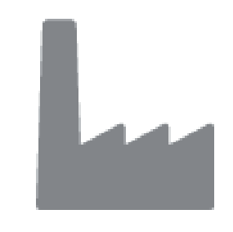

Etat

Entreprises

Ménages

Banques

Impôts

Epargne,

remboursements,

placements

Prêts,

intérêts

Consommation

Biens et services

Salaires

Main d’oeuvre

Prêts,

intérêts

Règlementation

Services publics

Redistribution

Epargne,

remboursements,

placements

**Marchés**

**du travail**

**Marchés des**

**capitaux**

**Marchés des**

**biens et services**

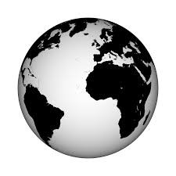

Reste

du monde

Exportations

Importations

**Commerce**

**extérieur**

**!**

Cette

**boucle de l’économie**

est un

**concept clé**

pour

comprendre le reste du cours

**Production**

**Répartition**

**redistribution**

**)**

**(**

**Consommation**

**)**

**Dépense**

**(**

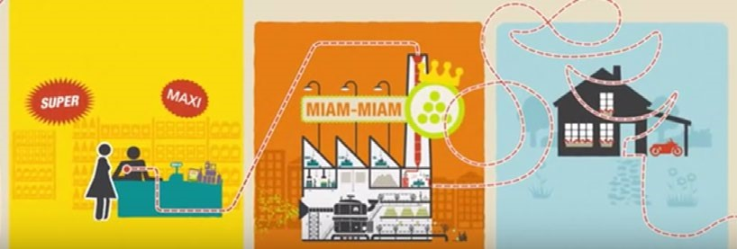

**Voir**

**vidéo sur**

**moodle**

dans une boucle perpétuelle,

faisant ainsi “tourner”

l’économie